**U13C Klíč ke cvičením**

**2. y 3.**

1 los / llévatelos, 2 el mío, 3 me la, 4 te los / Me los

**5.**

1 se lo, 2 se los, 3 se las, 4 se la, 5 se los

**6.**

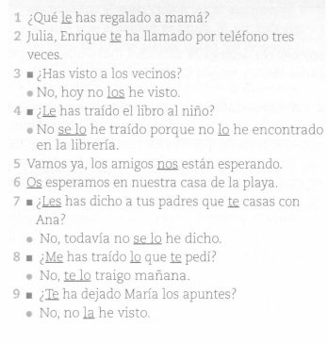

**7.**

Sí ha hecho: 1, 4, 5

No ha hecho: 2, 3

**8.**

1 Sí, se la pasé el martes a Cristina.

2 No, no se lo he enviado todavía.

3 Le llamé, pero no me ha dado la respuesta.

4 Sí, se las pasé el miércoles.

5 Sí, se lo envié todo al señor Torres, el comercial.

**Pronunciación y ortografía**

**1 y 2**

esdrújulas: rápido, ácido, lápices

llanas: lápiz, papelera, examen, trabajo, alemana, coche, crisis

agudas: limón, japonés, lección, sofá, escribir, rapidez, iraní, ordenador

**3.**

Llevan tilde las palabras agudas que terminan en vocal, en n o en s.

No llevan tilde las palabras llanas que terminan en vocal, en n o en s.

Llevan tilde todas la palabras esdrújulas.